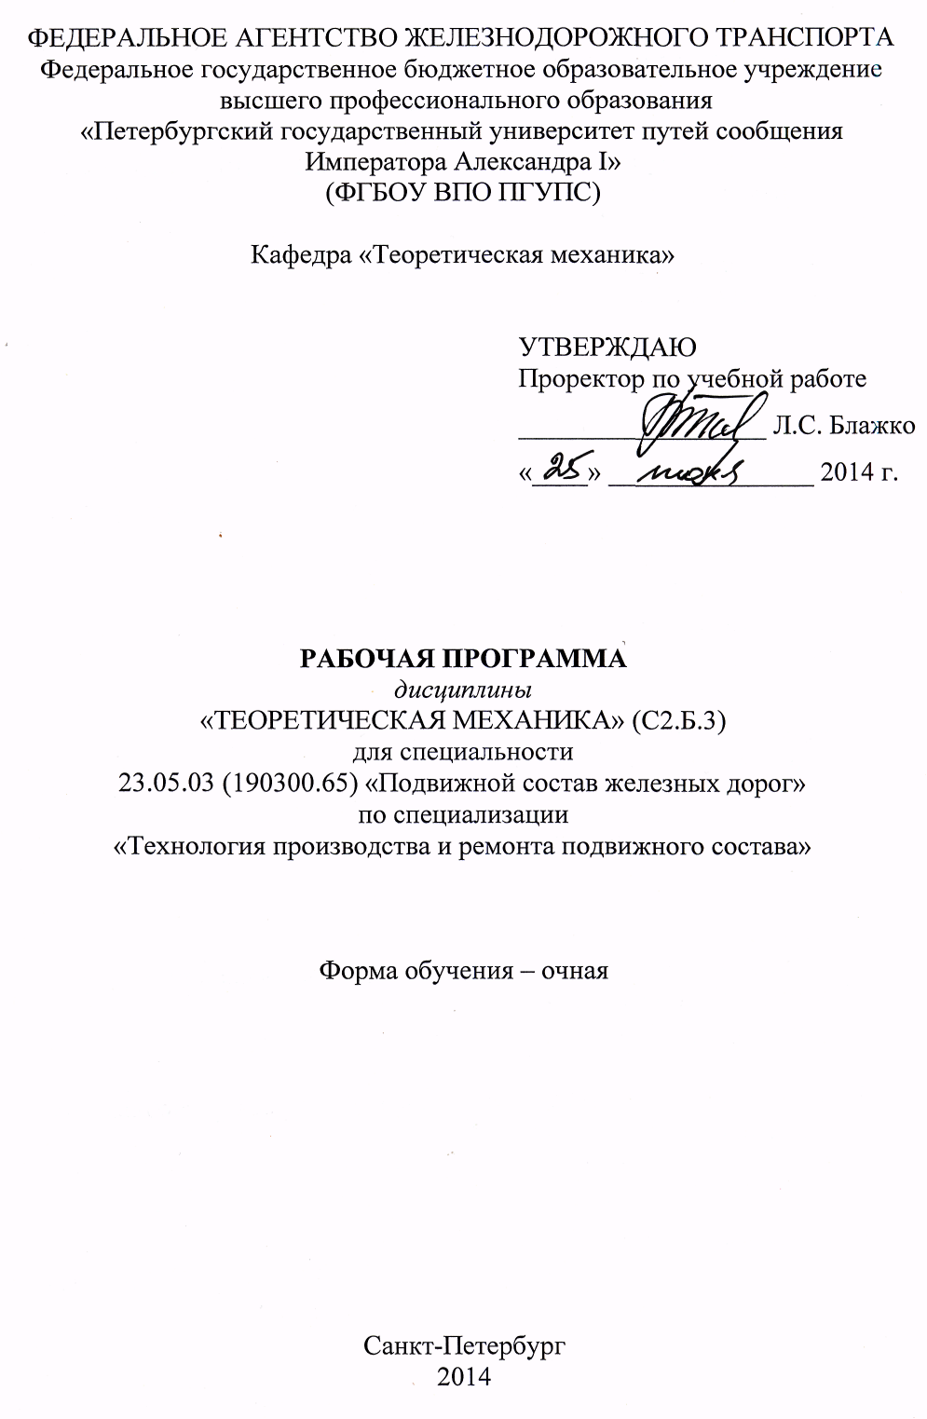
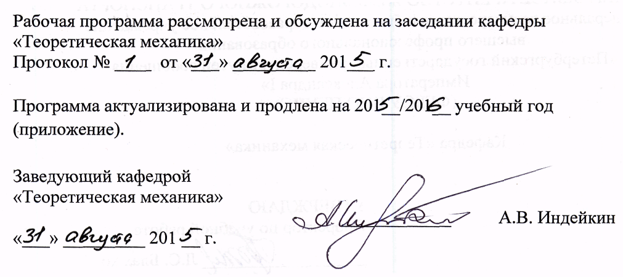
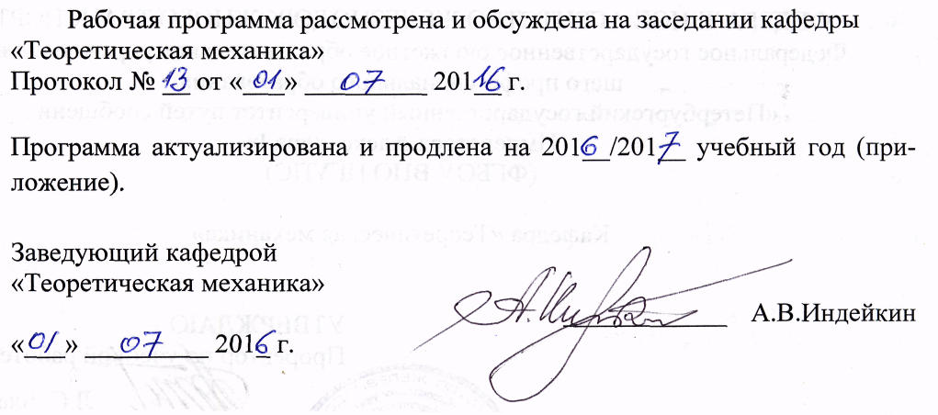
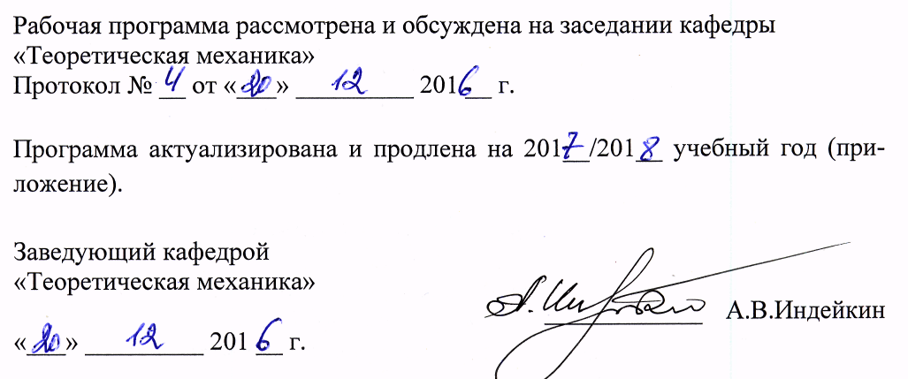
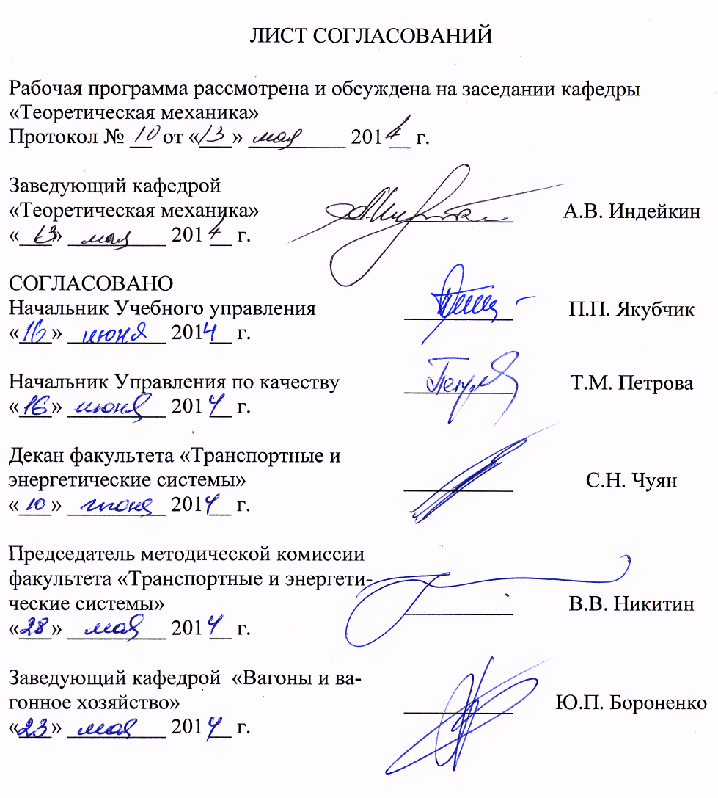

1. Цель и задачи дисциплины

Рабочая программа составлена в соответствии с ФГОС, утвержденным 17 января 2011 г., приказ № 71 по специальности 23.05.03 (190300.65) «Подвижной состав железных дорог», по дисциплине «Теоретическая механика».
Целью изучения дисциплины «Теоретическая механика» является приобретение студентом необходимого объема фундаментальных знаний в области механического взаимодействия и механического движения механических систем, на базе которых строится большинство специальных дисциплин инженерно-технического образования.
Для достижения поставленной цели решаются следующие задачи:
– дать студенту первоначальное представление о постановке инженерных и технических задач, их формализации, выборе модели изучаемого механического явления;
– привить навыки использования математического аппарата для решения инженерных задач в области механики;
– освоить основы методов статического расчета конструкций и их элементов;
– освоить основы кинематического и динамического исследования различных механизмов и их элементов;
– формировать знания и навыки, необходимые для изучения ряда профессиональных дисциплин;
– развивать логическое мышление и творческий подход к решению профессиональных задач.

2. Перечень планируемых результатов обучения по дисциплине, соотнесенных с планируемыми результатами освоения основной образовательной программы

В результате изучения дисциплины студент должен:

ЗНАТЬ:
– основные понятия и аксиомы статики;
– способы задания движения точки и твердого тела;
– законы динамики точки и твердого тела.
УМЕТЬ:
– применять математические методы, физические законы и вычислительную технику для решения практических задач;
– использовать основные законы механики и других естественнонаучных дисциплин в профессиональной деятельности.
ВЛАДЕТЬ:
– основными законами и методами механики.

Процесс изучения дисциплины направлен на формирование следующих профессиональных компетенций (ПК):
– способности применять методы математического анализа и моделирования, теоретического и экспериментального исследования (ПК-1);
– способности использовать знания о современной физической картине мира и эволюции Вселенной, пространственно-временных закономерностях, строении вещества для понимания окружающего мира и явлений природы (ПК-2);

3. Место дисциплины
в структуре основной образовательной программы

Дисциплина «Теоретическая механика» (С2.Б.3) относится к базовой части математического и научно-инженерного цикла и является обязательной дисциплиной.
Для ее изучения требуется предварительное освоение следующих дисциплин:
– «Математика» (С2.Б.1);
– «Физика» (С2.Б.2);
Дисциплина служит фундаментальной теоретической базой для последующего усвоения дисциплин:
– «Вычислительные методы в инженерных расчетах» (С2.В.ДВ.1-1);
– «Прикладные вопросы математики» (С2.В.ДВ.1-2);
– «Теория механизмов и машин» (С3.Б.8);
– «Сопротивление материалов» (С3.Б.9);
– «Детали машин и основы конструирования» (С3.Б.10);
– «Организация обеспечения безопасности движения и автоматические тормоза» (С3.Б.12);
– "Основы механики подвижного состава» (С3.Б.19);
– «Теория тяги поездов» (С3.Б.20);
– «Подвижной состав железных дорог 2» (С3.Б.22);
– «Компьютерный инжиниринг» (С3.В.ДВ.1);
– «Проектирование предприятий локомотивного хозяйства» (С3.В.ДВ.3-2);

4. Объем дисциплины и виды учебной работы

Для очной формы обучения:
Вид учебной работы | Всего часов | Семестр
Вид учебной работы | Всего часов | 2 | 3
Аудиторные занятия (всего)  В том числе:  – лекции (Л)  – практические занятия (ПЗ)  – лабораторные работы (ЛР)  – контроль самостоятельной работы (КСР) | 119  54  54  -  11 | 58  36  18  -  4 | 61  18  36  -  7
Самостоятельная работа (СРС) (всего) | 97 | 32 | 65
Подготовка к экзамену | 36 | 36 | -
Форма контроля знаний |  | Э | З
Общая трудоемкость: час/э.е. | 252/7 | 126/3.5 | 126/3.5
Количество часов в интерактивной форме | 36 | 18 | 18
5 Содержание и структура дисциплины

5.1 Содержание разделов дисциплины
№  п/п | Наименование  раздела  дисциплины | Содержание раздела
1 | Статика | Введение.  Введение в курс теоретической механики. Краткий исторический очерк развития механики в мире и в России. Роль теоретической механики в развитии научно-технического прогресса. Разделы теоретической механики и их краткая характеристика. Статика. Основные понятия. Аксиомы. Механические связи и их реакции.  Тема 1. Система сходящихся сил.  Определение равнодействующей геометрическим способом. Условия равновесия. Теорема о равновесии трех непараллельных сил. Проекция силы на ось. Аналитический способ определения равнодействующей. Уравнения равновесия сходящихся сил.  Тема 2. Момент силы. Пара сил.  Момент силы относительно точки плоскости. Момент силы относительно центра. Момент силы относительно оси. Зависимость между моментами силы относительно центра и оси, проходящей через центр. Пара сил и ее момент на плоскости и в пространстве. Свойства пар сил. Приведение силы к данному центру по способу Пуансо.  Тема 3. Произвольная система сил в пространстве и на плоскости.  Приведение произвольной пространственной системы сил к данному центру. Главный вектор и главный момент. Условия и уравнения равновесия произвольной системы сил в пространстве. Частные случаи систем сил.  Тема 4. Равновесие сил, приложенных к системе твердых тел на плоскости.  Статически определенные и статически неопределенные задачи. Равновесие сил, приложенных к системе твердых тел. Определение реакций опор шарнирно-сочлененных конструкций.  Тема 5. Расчет плоских ферм.  Понятие о ферме. Статическая определимость и геометрическая неизменяемость ферм. Расчет плоских ферм с помощью способа вырезания узлов и способа сечений (способ Риттера). Понятие о современных методах определения усилий в стержнях с помощью средств вычислительной техники.  Тема 6. Рычаг.  Рычаг. Устойчивость против опрокидывания.  Тема 7. Трение скольжения и трение качения.  Сцепление и трение скольжения. Сопротивление качению.  Тема 8. Центр тяжести.  Центр параллельных сил. Центр тяжести объема, площади, линии. Понятие о способе отрицательных площадей.
2 | Кинематика | Тема 9. Кинематика точки.  Введение в кинематику. Кинематика точки. Определение скорости и ускорения точки при векторном и координатном способах задания ее движения. Определение скорости и ускорения точки при естественном способе задания ее движения. Касательное и нормальное ускорения точки и их физический смысл. Классификация движений точки по ускорениям. Равномерное и равнопеременное движение точки.  Тема 10. Поступательное движение твердого тела.  Поступательное движение твердого тела и его свойства. Теорема о скоростях, ускорениях и траекториях точек при поступательном движении твердого тела.  Тема 11. Вращение твердого тела вокруг неподвижной оси.  Вращение твердого тела вокруг неподвижной оси. Уравнение вращательного движения. Скорости и ускорения точек вращающегося твердого тела. Угловая скорость и угловое ускорение как векторы. Векторные и матричные выражения вращательной скорости, вращательного и центростремительного ускорений. Преобразование вращательного движения. Передаточные механизмы. Передаточное число.  Тема 12. Плоское движение твердого тела.  Особенности изучения плоского движения. Уравнения плоского движения. Теорема о скоростях точек плоской фигуры и ее следствия. Мгновенный центр скоростей. Различные случаи определения положения мгновенного центра скоростей. Теорема об ускорениях точек плоской фигуры и ее следствия.  Тема 13. Сферическое и свободное движения.  Понятие о сферическом движении. Уравнения сферического движения. Свободное движение. Уравнения свободного движения.  Тема 14. Сложное движение точки.  Сложное движение точки. Теорема о сложении скоростей. Теорема Кориолиса. Модуль и направление ускорения Кориолиса.  Тема 15. Сложное движение твердого тела.  Сложение поступательных движений твердого тела. Сложение вращений твердого тела вокруг параллельных осей и пересекающихся осей. Понятие о способе Виллиса.
3 | Динамика-1 | Тема 16. Дифференциальные уравнения движения материальной точки. Две основные задачи динамики.  Основные законы динамики Галилея-Ньютона. Дифференциальные уравнения движения материальной точки. Две основные задачи динамики материальной точки.  Тема 17. Динамика механической системы.  Механическая система. Классификация сил. Свойства внутренних сил. Центр масс механической системы и его координаты. Теорема о движении центра масс и следствия из нее.  Тема 18. Количество движения материальной точки и механической системы. Теоремы об изменении количества движения.  Импульс силы. Количество движения м.т. и механической системы Теорема об изменении количества движения механической системы и ее следствия.  Тема 19. Моменты инерции твердых тел.  Твердое тело. Момент инерции твердого тела относительно точки и оси. Главные оси инерции. Осевые моменты инерции некоторых однородных тел.  Тема 20. Моменты количества движения. Теоремы об изменении моментов количества движения.  Момент количества движения материальной точки относительно центра и оси. Теорема об изменении момента количества движения материальной точки и механической системы. Дифференциальное уравнение вращательного движения твердого тела.  Тема 21. Работа и мощность сил.  Работа и мощность силы. Элементарная работа. Работа силы тяжести и силы упругости. Работа внешних сил, приложенных к твердому телу в различных случаях его движения.  Тема 22. Кинетическая энергия материальной точки и механической системы. Теорема об изменении кинетической энергии.  Кинетическая энергия материальной точки. Теорема об изменении кинетической энергии материальной точки. Кинетическая энергия механической системы. Теорема Кенига. Вычисление кинетической энергии в различных случаях движения твердого тела. Теорема об изменении кинетической энергии механической системы. Частный случай теоремы в случае движения абсолютно твердого тела.
4 | Динамика-2 | Тема 23. Принцип кинетостатики.  Принцип Германа – Эйлера – Даламбера для материальной точки, механической системы и твердого тела. Приведение сил инерции точек тела к простейшему виду. Определение динамических опорных реакций.  Тема24. Принцип возможных перемещений.  Возможные перемещения и число степеней свободы механической системы и твердого тела. Классификация связей. Идеальные связи. Принцип возможных перемещений.  Тема 25. Общее уравнение динамики.  Общее уравнение динамики. Две формы его записи. Вариационные принципы механики.  Тема 26. Потенциальное силовое поле.  Потенциальное силовое поле. Силовая функция. Потенциальная энергия механической системы. Закон сохранения механической энергии. Обобщенные силы. Случай сил потенциального силового поля. Примеры определения обобщенных сил.  Тема 27. Уравнение Лагранжа второго рода.  Уравнение Лагранжа второго рода. Устойчивость состояния покоя механической системы. Теорема Лагранжа-Дирихле.  Тема 28. Свободные колебания систем с одной степенью свободы.  Потенциальная и кинетическая энергия системы. Дифференциальное уравнение свободных колебаний и его решение (без учета сопротивления).  Тема 29. Колебания с учетом сопротивления.  Влияние вязкого сопротивления на свободные колебания. Влияние сухого трения на свободные колебания.  Тема 30. Вынужденные колебания.  Вынужденные колебания механической системы с одной степенью свободы. Явление резонанса. Биения. Влияние вязкого сопротивления на вынужденные колебания. Коэффициент динамичности.  Тема 31. Явление удара.  Действие ударной силы на материальную точку. Действие ударных сил на твердое тело. Прямой центральный удар двух тел. Теорема Карно.

5.2 Разделы дисциплины и виды занятий

Для очной формы обучения
№  п/п | Наименование разделов дисциплины | Л | ПЗ | ЛР | СРС | Всего
1 | Статика | 16 | 10 | - | 16 | 42
2 | Кинематика | 20 | 8 | - | 16 | 44
3 | Динамика-1 | 9 | 16 | - | 30 | 55
4 | Динамика-2 | 9 | 20 | - | 35 | 64

6. Перечень учебно-методического обеспечения для самостоятельной работы обучающихся по дисциплине

№  п/п | Наименование раздела | Перечень учебно-методического обеспечения
1 | Статика | Основная литература  1. Яблонский А.А., Никифорова В.М. Курс теоретической механики ч.1, Изд-во «Кнорус», 2011 г.  2. Сборник заданий для курсовых работ по теоретической механике (под общ.ред. Яблонского А.А.), Изд-во «Кнорус», 2011 г.  Дополнительная литература  1. В.Е.Павлов, Ф.А.Доронин. Теоретическая механика. М.: Академия, 2009-313 с.  2. В.С.Доев, Ф.А.Доронин. Сборник заданий по теоретической механике на базе Mathcad. СПб.: изд. «Лань», 2010-592 с.  3. Ф.А.Доронин, А.В.Индейкин. Теоретическая механика. Часть 1. Статика. СПб.: ПГУПС, 2014-83 с.
2 | Кинематика
3 | Динамика 1 | Основная литература  1. Яблонский А.А., Никифорова В.М. Курс теоретической механики ч.2, Изд-во «Кнорус», 2011 г.  2. Сборник заданий для курсовых работ по теоретической механике (под общ.ред. Яблонского А.А.), Изд-во «Кнорус», 2011 г.  Дополнительная литература  1. В.Е.Павлов, Ф.А.Доронин. Теоретическая механика. М.: Академия, 2009-313 с.  2. В.С.Доев, Ф.А.Доронин, А.В.Индейкин. Теория колебаний в транспортной механике. М.: ФГОУ «Учебно-методический центр по образованию на железнодорожном транспорте», 2011-352 с.  3. В.С.Доев, Ф.А.Доронин. Сборник заданий по теоретической механике на базе Mathcad. СПб.: изд. «Лань», 2010-592 с.
4 | Динамика 2

7. Фонд оценочных средств
для проведения текущего контроля успеваемости
и промежуточной аттестации обучающихся по дисциплине

Фонд оценочных средств по дисциплине «Теоретическая механика» (С2.Б.3) является неотъемлемой частью рабочей программы и представлен отдельным документом, рассмотренным на заседании кафедры «Теоретическая механика» и утвержденным заведующим кафедрой.

8. Учебно-методическое и информационное обеспечение дисциплины

Все обучающиеся имеют доступ к электронным учебно-методическим комплексам (ЭУМК) по изучаемой дисциплине согласно персональным логинам и паролям.
Каждый обучающийся обеспечен доступом к электронно-библиотечной системе (ЭБС) через сайт Научно-технической библиотеки Университета http://library.pgups.ru/, содержащей основные издания по изучаемой дисциплине.
ЭБС обеспечивает возможность индивидуального доступа для каждого обучающегося из любой точки, в которой имеется доступ к сети Интернет.
8.1 Перечень основной учебной литературы, необходимой для освоения дисциплины
1. Яблонский А.А., Никифорова В.М. Курс теоретической механики, Изд-во «Кнорус», 2011 г.
2. Сборник заданий для курсовых работ по теоретической механике (под общ.ред. Яблонского А.А.), Изд-во «Кнорус», 2011 г.
8.2 Перечень дополнительной учебной литературы, необходимой для освоения дисциплины
1. В.Е.Павлов, Ф.А.Доронин. Теоретическая механика. М.: Академия, 2009-313 с.
2. В.С.Доев, Ф.А.Доронин, А.В.Индейкин. Теория колебаний в транспортной механике. М.: ФГОУ «Учебно-методический центр по образованию на железнодорожном транспорте», 2011-352 с.
3. В.С.Доев, Ф.А.Доронин. Сборник заданий по теоретической механике на базе Mathcad. СПб.: изд. «Лань», 2010-592 с.
4. Ф.А.Доронин, А.В.Индейкин. Теоретическая механика. Часть 1. Статика. СПб.: ПГУПС, 2014-83 с.
8.3 Перечень ресурсов информационно-телекоммуникационной сети «Интернет», необходимых для освоения дисциплины
1. "Теоретическая механика" [Электронный учебно-методический комплекс] : учебно-методический комплекс / ПГУПС. - СПб : ПГУПС, 2009. Адрес сайта http://pgups.com

9. Перечень информационных технологий, используемых при осуществлении образовательного процесса по дисциплине, включая перечень программного обеспечения и информационных справочных систем

Перечень информационных технологий, используемых при осуществлении образовательного процесса по дисциплине «Теоретическая механика»:
- технические средства: персональные компьютеры, мультимедийные комплексы, акустическая система;
- методы обучения с использованием информационных технологий: компьютерное тестирование, демонстрация мультимедийных материалов;
Кафедра «Теоретическая механика» обеспечена необходимым комплектом лицензионного программного обеспечения:
- Microsoft Windows XP;
- Microsoft Word 2010;
- Microsoft Excel 2010;
- Microsoft PowerPoint 2010;

10. Описание материально-технической базы, необходимой для осуществления образовательного процесса по дисциплине

Материально-техническая база кафедры "Теоретическая механика" обеспечивает проведение всех видов учебных занятий, предусмотренных учебным планом по специальности 23.05.03 (190300.65) «Подвижной состав железных дорог», и соответствует действующим санитарным и противопожарным нормам и правилам.

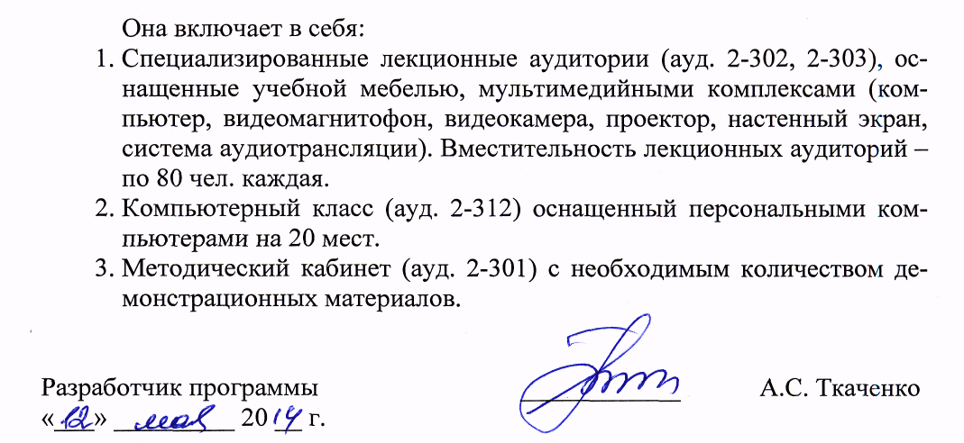

Приложение

ЛИСТ АКТУАЛИЗАЦИИ РАБОЧЕЙ ПРОГРАММЫ

Рабочая программа по дисциплине «Теоретическая механика» (С2.Б.3) на 2015/2016 учебный год актуализирована «_31_» августа 2015 г. со следующими изменениями:
- Пункт 6 принят в виде:

6. Перечень учебно-методического обеспечения для самостоятельной работы обучающихся по дисциплине

№  п/п | Наименование раздела дисциплины | Перечень учебно-методического обеспечения
1 | Статика | 1. Бутенин Н.В. Курс теоретической механики [Электронный ресурс]: учебное пособие – электрон. дан. – СПб.: Лань, 2009.  2. Диевский В.А. Теоретическая механика. Сборник заданий [Электронный ресурс]: учебное пособие – электрон. дан. – СПб.: Лань, 2016.  3. Ф.А.Доронин, А.С.Ткаченко. Сборник заданий по механике с примерами. Методическое пособие. СПб.: ПГУПС, 2013.  4. Сборник заданий для курсовых работ по теоретической механике (под общ.ред. Яблонского А.А.), -М.: Изд-во «КноРус», 2010.  5. В.С.Доев, Ф.А.Доронин. Сборник заданий по теоретической механике на базе Mathcad. СПб.: изд. «Лань», 2010.
2 | Кинематика
3 | Динамика

- Пункты 8.1 и 8.2 приняты в виде:

8.1 Перечень основной учебной литературы, необходимой для освоения дисциплины
- Бутенин Н.В. Курс теоретической механики [Электронный ресурс]: учебное пособие – электрон. дан. – СПб.: Лань, 2009. – 730 с. – Режим доступа: http://e.lanbook.com/books/element.php?pl1_id=29
- Диевский В.А. Теоретическая механика [Электронный ресурс]: учебное пособие – электрон. дан. – СПб.: Лань, 2016. – 330 с. – Режим доступа: http://e.lanbook.com/books/element.php?pl1_id=71745
- Диевский В.А. Теоретическая механика. Сборник заданий [Электронный ресурс]: учебное пособие – электрон. дан. – СПб.: Лань, 2016. – 192 с. – Режим доступа: http://e.lanbook.com/books/element.php?pl1_id=71746
- Мещерский И.В. Задачи по теоретической механике [Электронный ресурс]: учебное пособие – электрон. дан. – СПб.: Лань, 2012. – 448 с. – Режим доступа: http://e.lanbook.com/books/element.php?pl1_id=2746
8.2 Перечень дополнительной учебной литературы, необходимой для освоения дисциплины
1. В.Е.Павлов, Ф.А.Доронин. Теоретическая механика. -М.: Академия, 2009. - 313 с.: ил.
2. В.С.Доев, Ф.А.Доронин. Сборник заданий по теоретической механике на базе Mathcad. СПб.: изд. «Лань», 2010.-585 с.: ил.
3. Ф.А.Доронин, А.С.Ткаченко. Сборник заданий по механике с примерами. Методическое пособие. СПб.: ПГУПС, 2013. - 96 с.
4. Индейкин А.В., Доронин Ф.А. Теоретическая механика, часть I. Статика. Учебное пособие. СПб, ПГУПС, 2014. - 64 с.
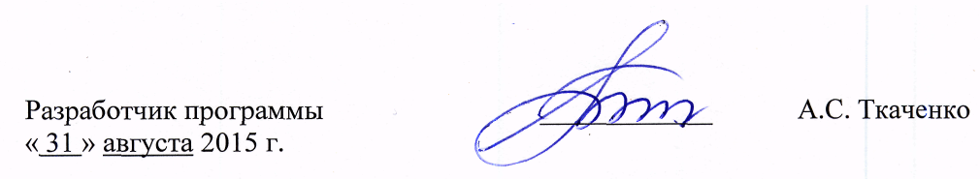

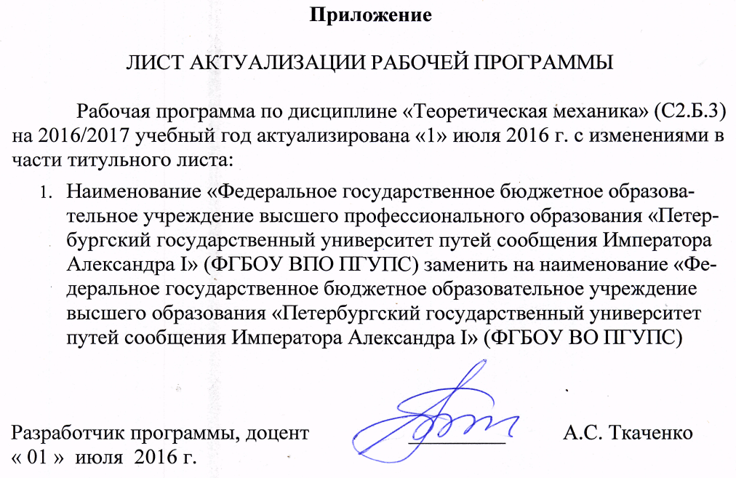
ЛИСТ АКТУАЛИЗАЦИИ РАБОЧЕЙ ПРОГРАММЫ

В связи с требованиями п.1 приказа Министерства образования и науки Российской Федерации от 17.10.2016 № 1295 «Об утверждении федерального государственного образовательного стандарта высшего образования по специальности 23.05.03 «Подвижной состав железных дорог (уровень специалитета)» рабочая программа по дисциплине «Теоретическая механика» (Б1.Б.15) для специализации «Технология производства и ремонта подвижного состава» актуализирована с «22» декабря 2016 г. со следующими изменениями:
- На титульных листах рабочей программы и фонда оценочных средств заменен индекс дисциплины на Б1.Б.15.
- На титульных листах рабочей программы и фонда оценочных средств, в разделе 1 фонда оценочных средств заменен код специальности на 23.05.03.
- По тексту рабочей программы «основная образовательная программа» заменено на «основная профессиональная образовательная программа».
- В разделе 1 текст «Рабочая программа составлена в соответствии с ФГОС, утвержденным «17» января 2011 г., приказ № 71 по специальности 23.05.03 (190300.65) «Подвижной состав железных дорог», по дисциплине «Теоретическая механика» заменен на «Рабочая программа составлена в соответствии с ФГОС, утвержденным приказом Министерства образования и науки Российской Федерации от 17.10.2016 № 1295 по специальности 23.05.03 «Подвижной состав железных дорог», по дисциплине «Теоретическая механика».
- В разделе 2:
а) текст «В результате освоения дисциплины обучающийся должен:» заменен на «Планируемыми результатами обучения по дисциплине являются: приобретение знаний, умений, навыков и/или опыта деятельности. В результате освоения дисциплины обучающийся должен:».
б) текст «Процесс изучения дисциплины направлен на формирование следующих профессиональных компетенций (ПК):
– способности применять методы математического анализа и моделирования, теоретического и экспериментального исследования (ПК-1);
– способности использовать знания о современной физической картине мира и эволюции Вселенной, пространственно-временных закономерностях, строении вещества для понимания окружающего мира и явлений природы (ПК-2)» заменен на
«Приобретенные знания, умения, навыки и/или опыт деятельности, характеризующие формирование компетенций, осваиваемые в данной дисциплине, позволяют решать профессиональные задачи, приведенные в соответствующем перечне по видам профессиональной деятельности в п. 2.4 общей характеристики основной профессиональной образовательной программы (ОПОП).
Изучение дисциплины направлено на формирование следующих общепрофессиональных компетенций (ОПК):
- способности применять методы математического анализа и моделирования, теоретического и экспериментального исследования (ОПК-1);
- способности применять методы расчета и оценки прочности сооружений и конструкций на основе знаний законов статики и динамики твердых тел, исследовать динамику и прочность элементов подвижного состава, оценивать его динамические качества и безопасность (ОПК-7).
Область профессиональной деятельности обучающихся, освоивших данную дисциплину, приведена в п. 2.1 общей характеристики ОПОП.
Объекты профессиональной деятельности обучающихся, освоивших данную дисциплину, приведены в п. 2.2 общей характеристики ОПОП.»
- Содержание раздела 3 заменено на «Дисциплина «Теоретическая механика» (Б1.Б.15) относится к базовой части и является обязательной.»
- В разделе 4 для очной формы обучения таблица заменена на
Вид учебной работы | Всего часов | Семестр
Вид учебной работы | Всего часов | 2 | 3
Контактная работа (по видам учебных занятий)  В том числе:  - лекции (Л)  - практические занятия (ПЗ)  - лабораторные работы (ЛР) | 108  54  54  - | 54  36  18  - | 54  18  36  -
Самостоятельная работа (СРС) (всего) | 117 | 45 | 72
Контроль | 27 | 27
Форма контроля знаний | Э,З | Э | З
Общая трудоемкость: час / з.е. | 252/7 | 126/3.5 | 126/3.5
В разделе 4 для заочной формы обучения таблица заменена на
Вид учебной работы | Всего часов | Курс
Вид учебной работы | Всего часов | 2
Контактная работа (по видам учебных занятий)  В том числе:  - лекции (Л)  - практические занятия (ПЗ)  - лабораторные работы (ЛР) | 24  12  12  -- | 24  12  12  -
Самостоятельная работа (СРС) (всего) | 215 | 215
Контроль | 13 | 13
Форма контроля знаний | З,Э, 2 КЛР | З,Э, 2 КЛР
Общая трудоемкость: час / з.е. | 252/7 | 252/7
- В разделе 5.2 для очной формы обучения таблица заменена на
№ п/п | Наименование раздела дисциплины | Л | ПЗ | ЛР | СРС
1 | Статика | 20 | 10 | - | 26
2 | Кинематика | 16 | 8 | - | 19
3 | Динамика-1 | 9 | 18 | - | 36
4 | Динамика-2 | 9 | 18 | - | 36
Итого |  | 54 | 54 | - | 117
В разделе 5.2 для заочной формы обучения таблица заменена на
№ п/п | Наименование раздела дисциплины | Л | ПЗ | ЛР | СРС
1 | Статика | 4 | 4 | - | 60
2 | Кинематика | 2 | 2 | - | 48
3 | Динамика-1 | 3 | 3 | - | 54
4 | Динамика-2 | 3 | 3 | - | 53
Итого |  | 12 | 12 | - | 215
- Заменено название раздела 8 на «Перечень основной и дополнительной учебной литературы, нормативно-правовой документации и других изданий, необходимых для освоения дисциплины».
- Из раздела 8 удалено «Все обучающиеся имеют доступ к электронным учебно-методическим комплексам (ЭУМК) по изучаемой дисциплине согласно персональным логинам и паролям. Каждый обучающийся обеспечен доступом к электронно-библиотечной системе (ЭБС) через сайт Научно-технической библиотеки Университета http://library.pgups.ru/, содержащей основные издания по изучаемой дисциплине. ЭБС обеспечивает возможность индивидуального доступа для каждого обучающегося из любой точки, в которой имеется доступ к сети Интернет».

- Содержание раздела 8 заменено на:
«8.1 Перечень основной учебной литературы, необходимой для освоения дисциплины
- Бутенин Н.В. Курс теоретической механики [Электронный ресурс]: учебное пособие – электрон. дан. – СПб.: Лань, 2009. – 730 с. – Режим доступа: http://e.lanbook.com/books/element.php?pl1_id=29
- Диевский В.А. Теоретическая механика [Электронный ресурс]: учебное пособие – электрон. дан. – СПб.: Лань, 2016. – 330 с. – Режим доступа: http://e.lanbook.com/books/element.php?pl1_id=71745
- Диевский В.А. Теоретическая механика. Сборник заданий [Электронный ресурс]: учебное пособие – электрон. дан. – СПб.: Лань, 2016. – 192 с. – Режим доступа: http://e.lanbook.com/books/element.php?pl1_id=71746
- Мещерский И.В. Задачи по теоретической механике [Электронный ресурс]: учебное пособие – электрон. дан. – СПб.: Лань, 2012. – 448 с. – Режим доступа: http://e.lanbook.com/books/element.php?pl1_id=2746
8.2 Перечень дополнительной учебной литературы, необходимой для освоения дисциплины
1. В.Е.Павлов, Ф.А.Доронин. Теоретическая механика. -М.: Академия, 2009. - 313 с.: ил.
2. В.С.Доев, Ф.А.Доронин. Сборник заданий по теоретической механике на базе Mathcad. СПб.: изд. «Лань», 2010.-585 с.: ил.
3. Ф.А.Доронин, А.С.Ткаченко. Сборник заданий по механике с примерами. Методическое пособие. СПб.: ПГУПС, 2013. - 96 с.
4. Индейкин А.В., Доронин Ф.А. Теоретическая механика, часть I. Статика. Учебное пособие. СПб, ПГУПС, 2014. - 64 с.
8.3 Перечень нормативно-правовой документации, необходимой для освоения дисциплины
При освоении данной дисциплины нормативно-правовая документация не используется.
8.4 Другие издания, необходимые для освоения дисциплины
1. Яблонский А.А., Никифорова В.М. Курс теоретической механики ч.1,2 -М.: Интегралл-Пресс, 2011. - 603 с.: ил.
2. Сборник заданий для курсовых работ по теоретической механике (под общ.ред. Яблонского А.А.), -М.: Изд-во «КноРус», 2010. - 386 с.: ил.
1. Доронин Ф.А., Ткаченко А.С. Тестовые задачи по теоретической механике (раздел «Динамика»); Методические указания. СПб, ПГУПС, 2014. – 36 с.

12. Название раздела 9 заменено на «Перечень ресурсов информационно-телекоммуникационной сети «Интернет», необходимых для освоения дисциплины».
13. Содержание раздела 9 заменено на:
1. http://e.lanbook.com.
2. http://ibooks.ru/
14. Раздел 10 заменен на:
«10. Методические указания для обучающихся по освоению дисциплины

Порядок изучения дисциплины следующий:
- Освоение разделов дисциплины производится в порядке, приведенном в разделе 5 «Содержание и структура дисциплины». Обучающийся должен освоить все разделы дисциплины с помощью учебно-методического обеспечения, приведенного в разделах 6, 8 и 9 рабочей программы.
- Для формирования компетенций обучающийся должен представить выполненные типовые контрольные задания или иные материалы, необходимые для оценки знаний, умений, навыков и (или) опыта деятельности, предусмотренные текущим контролем (см. фонд оценочных средств по дисциплине).
- По итогам текущего контроля по дисциплине, обучающийся должен пройти промежуточную аттестацию (см. фонд оценочных средств по дисциплине)».

15. Добавлен раздел 11:
«11. Перечень информационных технологий, используемых при осуществлении образовательного процесса по дисциплине, включая перечень программного обеспечения и информационных справочных систем
Перечень информационных технологий, используемых при осуществлении образовательного процесса по дисциплине:
- технические средства (персональные компьютеры, проектор, видеокамеры, акустическая система);
- электронные учебные и учебно-методические материалы (система дистанционного обучения ПГУПС http://www.pgups.com/SDO/).
Кафедра обеспечена необходимым комплектом лицензионного программного обеспечения:
- Microsoft Windows 7;
- Microsoft Word 2010;
- Microsoft Excel 2010;
- Microsoft Power Point 2010.»

16. Добавлен раздел 12:
«12. Описание материально-технической базы, необходимой для осуществления образовательного процесса по дисциплине

Материально-техническая база обеспечивает проведение всех видов учебных занятий, предусмотренных учебным планом по данному направлению и соответствует действующим санитарным и противопожарным нормам и правилам.
Она содержит:
- помещения (ауд. 2-302, 2-303) для проведения лекционных и практических занятий, укомплектованных специализированной учебной мебелью и техническими средствами обучения, служащими для представления учебной информации большой аудитории (настенным экраном, маркерной доской, мультимедийным проектором)».
17. В разделе 1 фонда оценочных средств компетенции заменены на:
- способность применять методы математического анализа и моделирования, теоретического и экспериментального исследования (ОПК-1);
- способность применять методы расчета и оценки прочности сооружений и конструкций на основе знаний законов статики и динамики твердых тел, исследовать динамику и прочность элементов подвижного состава, оценивать его динамические качества и безопасность (ОПК-7).

18. В разделе 1 фонда оценочных средств таблица 1 заменена на:
Код формируемой компетенции | Место изучаемой дисциплины при формировании компетенций в процессе освоения ОПОП
Код формируемой компетенции | I этап | II этап | III этап
ОПК-1 | + | - | +
ОПК-7 | + | - | +

